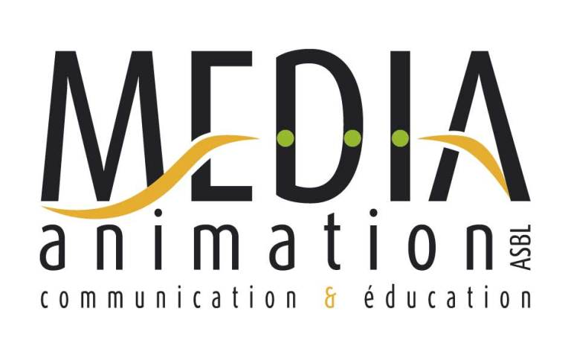

Communiqué de presse
4 mars 2014

Séance d’ouverture du Festival à Namur - mardi 11 mars 2014

C’est à Namur que s’ouvrira l’édition 2014 du Festival «À FILMS OUVERTS ».
Cette séance d’inauguration mettra à l’honneur le dernier film de Nabil Ben Yadir, « La Marche ».
(Mardi 11 mars à 20 h au Cinéma Le Forum)

«À FILMS OUVERTS » ouvre ainsi sa neuvième édition. Avec une particularité : celle d’être complètement décentralisé, puisque la programmation se déroule dans 31 communes en Wallonie et à Bruxelles.

Du 11 au 23 mars 2014, cinquante activités seront proposées au public, avec un leitmotiv : déconstruire les stéréotypes et décoder les préjugés liés au racisme et au rejet de l’autre.

Pour l’interculturalité et contre le racisme

Ce festival organisé par Média Animation se déroule autour d’une date symbolique : le 21 mars, Journée internationale pour l’élimination de la discrimination raciale.
Une occasion d’aborder en profondeur et de débattre de la question du racisme et de l’interculturalité. Quels sont les enjeux sociaux et culturels de l’immigration ? Quels sont les nouvelles configurations des migrations ? Quelles sont les difficultés du voyage et des rapports au pays d’origine et au pays d’accueil ?
Au moment de célébrer les 50 ans de l’immigration marocaine et turque en Belgique, ce Festival prend un sens tout particulier.

Explorer la diversité

Le festival «À FILMS OUVERTS » propose une programmation large et variée, à l’image de son objectif : explorer la diversité.

Avec 20 films à l’affiche, ce Festival présentera plusieurs approches abordant la question du racisme, de l’interculturalité et de l’immigration.

Parmi la sélection 2014, citons :
Au-delà de l’Ararat de Tülin Özdemir, Belgique
The Immigrant de James Gray, USA,
Inch’allah de Anais Barbeau-Lavalette, Canada/France
Kinshasa kids de Marc-Henri Wajnberg, Belgique/France
La Marche de Nabil Ben Yadir, France
Marina de Stijn Coninx, Belgique
Né quelque part de Mohamed Hamidi, France
Rengaine de Rachid Djaïdani, France
Le Sac de farine de Kadija Leclere, Belgique
Yam Dam de Vivain Goffette, Belgique

A noter que la programmation fait la part belle au cinéma belge : avec 7 films belges sur les 20 films.
Au-delà des projections, À FILMS OUVERTS, proposera également diverses rencontres, débats et animations. Et l’invité d’honneur reste le sens critique du public !

Séance d’ouverture du Festival :
mardi 11 mars 2014 - 20 h - au Cinéma Le Forum - Namur
La Marche de Nabil Ben Yadir

Courts métrages

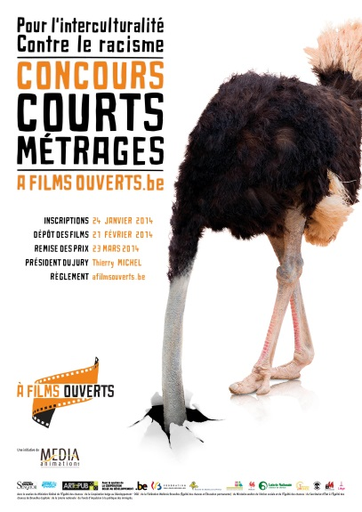
Ce Festival sera aussi l’occasion pour le public de découvrir les courts métrages réalisés dans le cadre du concours de créativité À FILMS OUVERTS.
Une dizaine de séances « Vote du public » auront lieu entre le 11 et le 23 mars 2014 afin de départager les courts métrages en compétition.

Si le concours est une invitation à la créativité, l’expression citoyenne et l’échange, les projections publiques constituent un prolongement pour dénoncer les discriminations et interroger les préjugés.

Clôture le 23 mars 2014

La clôture officielle du Festival aura lieu le 23 mars 2014 de 14h30 à 22h à l’Espace Senghor.

À l’issue d’une dernière séance de « Vote du Public », le lauréat du prix du public sera dévoilé.
Quant au prix du Jury, il sera décerné par un panel de professionnels du cinéma et de responsables du monde associatif.
Thierry Michel (réalisateur des films « Mobutu, roi du Zaïre », « Ira », « Sous le voile des apparences », « Congo River », …) présidera le jury.

Le Festival à FILMS OUVERTS 2014 se clôturera en apothéose avec le concert
« Rencontre Maroc-Turquie-Belgique », avec Emre Gultekin (d’origine turque), Mohamed Al Mokhlis (d’origine marocaine) et Pierre Chemin (d’origine belge).
En compagnie d’autres musiciens, ils commémoreront ainsi, à leur façon, les 50 ans de l’immigration marocaine et turque en Belgique.

L’occasion de célébrer aussi la sortie de leur CD « Rencontre »

Infos et détails sur le programme : www.afilmsouverts.be

Fin de communiqué

Contact et renseignements

ESPACE PRESSE - Visuels et infos :
http://www.afilmsouverts.be/Les-outils-du-Festival

Stephan GRAWEZ
Média Animation : 02 256 72 33

